Handleiding Stagematching voor student

Beste Student,

Binnenkort ga je stagelopen. Via school heb je te horen gekregen naar welke instelling je gaat.

In Stagematching vind je meer informatie over de instelling waar je stage gaat lopen. Ook vind je hier de stappen die je als student zet om je stageplaats helemaal definitief te maken.

Veel succes,

Team Stagematching

Overzicht Handleiding
Account activeren 3
Inloggen 4
Wachtwoord wijzigen 4
Hoofdmenu 5
Check actiepunten 7
Download documenten 9

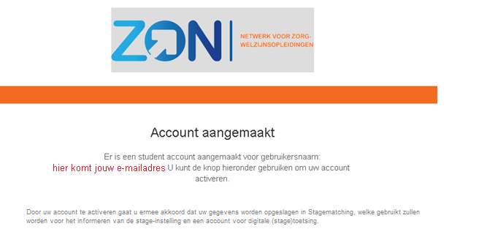
Account activeren

Zodra je toewijzing van de stageplaats definitief is, krijg je vanuit het systeem een mail. Deze mail ontvang je van het e-mailadres infostagematching@netwerkzon.nl
Deze mail wordt gestuurd naar je school e-mailadres en ziet er als volgt uit:

Door op de knop ‘account activeren’ te klikken, kun je een wachtwoord aanmaken en vervolgens inloggen in het systeem.

Inloggen
Op het moment dat je een account hebt en wil inloggen, ga je naar stagematching.netwerkzon.nl
Vervolgens vul je je gegevens in.

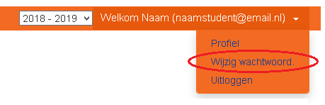
Wachtwoord wijzigen
Rechts bovenin kun je op het pijltje drukken, vervolgens kun je je wachtwoord aanpassen.

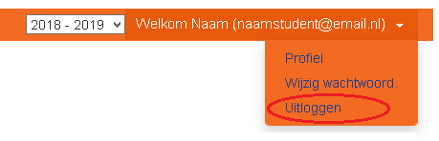
Uitloggen
Rechts bovenin kun je op het pijltje drukken, om vervolgens uit te loggen.

Hoofdmenu
Als je ingelogd bent, kom je terecht op het hoofdmenu.
Er zijn drie onderdelen: Check Profiel, Check Actiepunten en Download Documenten.

Tevens zie je onderaan in het hoofdmenu de gegevens van de instelling waar je gaat stagelopen;
- Instelling en afdeling
- Adres
- Periode
- Parttime of fulltime
- Contactpersoon en e-mailadres

Het hoofdmenu ziet er zo uit:
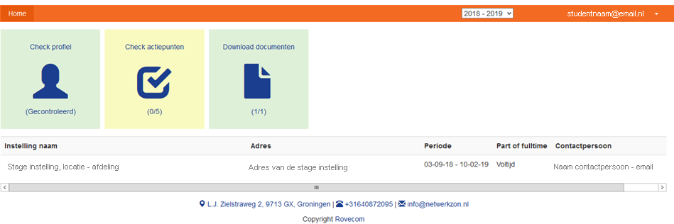

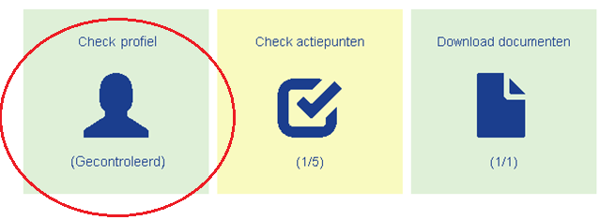
Check profiel
Bij ‘check profiel’ zie je de gegevens die vanuit school over jou bekend zijn.

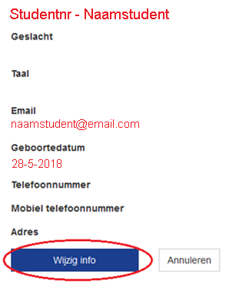
E-mail en geboortedatum zijn door de school al ingevoerd.
Je geslacht, taal telefoonnummer en adres kun je zelf nog aanvullen door te klikken op ‘wijzig info’. Ook je geboortedatum kun je nog wijzigen.
Het enige wat je niet kunt aanpassen, is je emailadres.

Voor de instelling waar je gaat stagelopen is het van belang dat je je gegevens zo volledig mogelijk aanlevert!

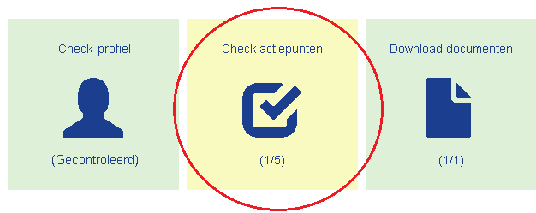
Check actiepunten

De stage-instelling en je school willen zeker weten dat je goed voorbereid op stage gaat. Voordat je op stage gaat, zijn er dan ook een aantal acties die je moet uitvoeren. Ook zijn er soms een aantal voorwaarden bij je stageplaats waar je van op de hoogte moet zijn. Dit vind je terug onder de knop ‘check actiepunten’.

Eerst zie je een aantal punten die bij elke instelling en stageplaats verplicht zijn:
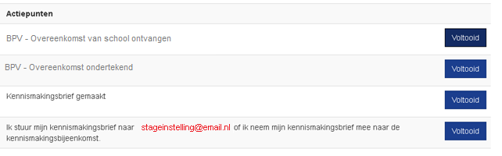

Wanneer je de acties gedaan hebt, druk je op ‘voltooid’.
De instelling en school zien dan dat je dit punt behaald hebt, en in jouw scherm wordt de actie groen:
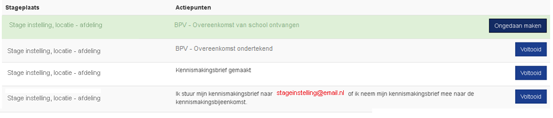

Verder komen in het scherm ook de opmerkingen die de instelling heeft aangegeven naar voren:

In dit voorbeeld is het van belang dat je een scooter hebt. Hoewel je hier niet kunt aangeven of je iets hebt voltooid of gelezen, wordt er wel van je verwacht dat je op de hoogte bent van de opmerkingen die de instelling aangeeft.

Andere voorbeelden van een opmerking die een instelling aangeeft kan bijvoorbeeld zijn dat weekenddiensten deel uitmaken van je stage, of dat er weinig verpleegtechnische handelingen mogelijk zijn. Maar ook informatie over dat het een leerafdeling betreft kan als opmerking bij een stageplaats zijn aangegeven.

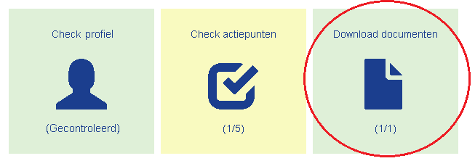
Download documenten
Een instelling heeft de keuze om documenten toe te voegen.
- Meer informatie over een instelling/afdeling
- Loonbelastingformulier
- Informatie over een introductiebijeenkomst
- Etc.

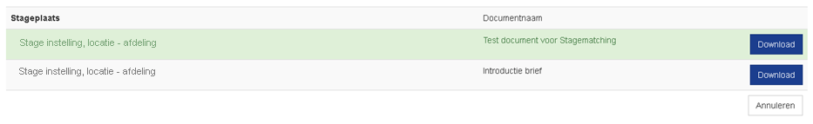

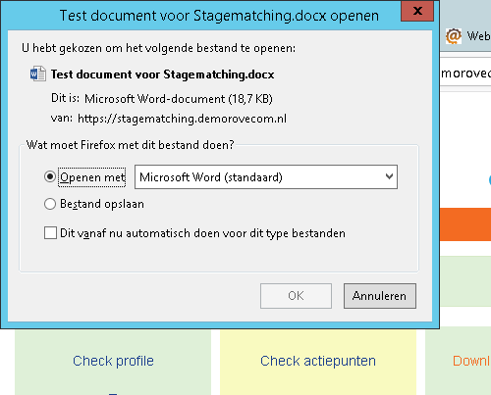
Wanneer je op downloaden klikt, krijg je de mogelijkheid om het bestand direct te openen, of hem op te slaan:

